**「2025日本万国博覧会」基本構想（素案）【概要版】**

資料１

**テーマ案　〔５～６頁〕**

**基本理念**〔１～２頁〕

**2025年に国際博覧会を開催する意義**〔３～４頁〕

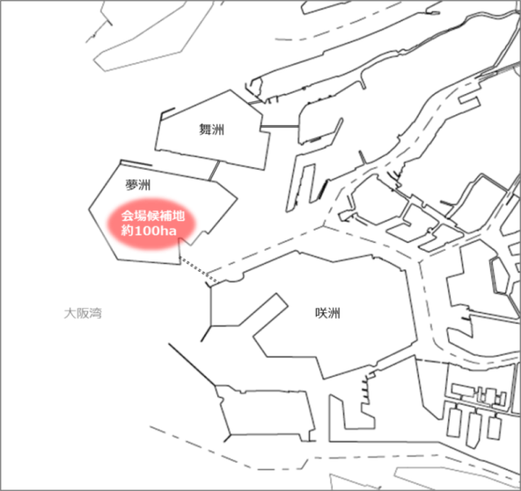

全国への経済波及効果(試算値)　　　　約６兆円

試算値）　 約 6兆円

**２０２５日本万国博覧会**

**人類の健康・長寿への挑戦**

（Our Health , Our Future）

**開催期間・入場者想定規模**

**■開催場所**（11～12頁）**大阪市臨海部の「夢洲」を想定**

**◆会場規模**（15頁）万博会場として約100ｈａを想定

・IRを含む夢洲まちづくり構想の進展の状況を踏まえ、具体的な区域設定や利用計画を検討

・約100haのうち約60haの用地にはテーマ館や参加各国のパビリオン、園路等の配置を検討

・会場内を楽しく歩きたくなるような、アクティブデザインによる施設整備も検討

**◆輸送・宿泊計画**（17～22頁）

・地下鉄中央線(北港テクノポート線)の延伸に伴う夢洲駅（仮称）からのアクセスを軸とし、

主要駅や会場周辺に設ける駐車場からのシャトルバスを運行

・来場者の宿泊は、府域と近隣府県市の宿泊施設の活用により対応

**◆環境への配慮**（26頁）

・万博会場づくりでは、自然環境等に十分配慮した会場整備や環境の負荷の少ない施設整備を推進

・日本発・世界初をめざした最先端の技術・ノウハウを結集し、持続可能なまちを実現する。

**■開催期間**（13頁）　2025年５月～10月を核とした期間（6か月）

**■開催主体**（14頁）　　政府が認めた法人等

**■入場者想定規模**（16頁）　　3000万人以上

＊交通利便性やインバウンド効果もあり、さらなる来場者数の増加が見込まれる。

＊海外からより多くの人々が来場する万博をめざす。

**◆国際社会・参加国への効果**

・国際社会へ健康についての課題解決策を提示

・アジェンダ2030「あらゆる年齢のすべての人々の健康的な生活を確保」に寄与

・参加国の文化・技術・メッセージを世界に発信する機会創出

・相互交流による国際社会の平和的進歩

**◆開催国（日本）への効果**

・国際的地位の確立（ジャパンブランドの確立等）

・2020年オリンピック後の経済成長の維持発展

・国民の健康増進等（健康寿命の延伸、その結果として社会保障費の増加抑制）

**◆開催地への効果**

・副首都・大阪の発展に寄与し、東西二極の一極として、日本の成長をけん引

・府民の健康の向上

**開催場所・会場規模等**

**＜主要な施設・事業の展開イメージ　＞**

テーマ館 （例）人類の健康・長寿への挑戦、過去から現在、そして未来へ

公式参加国等パビリオン　(例)　世界から“知”を集める

テーマイベントホール 　（例）参加国のナショナルデープログラムの実施

**◆日本ゾーン　(例) 健康・長寿社会をつくる日本からの提案**

・企業・団体　健康・長寿社会を実現する多様な製品やサービスを提案

・健康・長寿社会をつくる「知」と「技」のネットワーク

・国・企業などによる実証実験

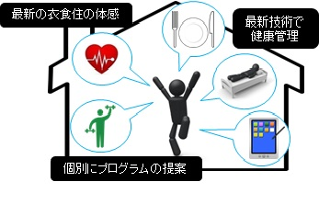

（イメージ）滞在型究極健康ハウス

～健康・長寿に挑戦する日本の未来技術を体験～

**◆具体的展開分野（例）**

・健康になるまちづくり　、健康・アンチエイジングに資する衣食住、スポーツなどの新たな提案

・芸術の可能性、伝統文化、先進医療、AI、ロボットの提案　　など

**■万博で掲げた理念を、開催終了後も継承**

◆国籍や世代を超えて誰もが参加し、実践できる「健康になるまち」に

◆健康をキーワードに、幅広い分野での投資を呼び込む環境づくりを

◆健康をテーマにした国際的なエンターテイメントや芸術・文化機能を集積

◆万博の成果を関西全体で活かし、理念を継承

**長期的地域整備**〔23～25頁〕

**国際社会・参加国・日本・大阪への効果**〔３０～３２頁〕

◆万博の基本理念「誰もが参加できる」を踏まえ、**民間投資を呼びこむアイデアを募るなど、新たな発想・手法による多様な民間資金の活用を模索**。

**＜試算額＞**（精査中）※過去の事例等を参考に算出

会場建設費　　1200～1300億円程度、　　運営費　690～740億円程度

・会場建設費は国や地元自治体、民間が必要な資金を確保することを原則としつつ、「新しい博覧会」方式を提案。

・運営費は、入場料収入、出展敷地料収入等の自己財源で賄うことを原則とする。

**2025年に、長寿時代の新たなライフスタイル等の提案により、**

**明るい未来に向けたはじまりとなる節目の年としたい。**

健康・長寿社会の実現へ

　テーマ案　　　　　**人類の健康・長寿への挑戦**

（英語仮題）　　　　　　Our Health , Our Future

**【基本理念に基づいたテーマ案の考え方】**

■**あらゆる年齢のすべての人々が健康的な生活を送る**ことができるよう、

そして、これからの「人生90年時代」における

**新しい生き方や社会・都市のあり方、その広がる可能性**について、

世界から知を集め、それらを**新たなモデルとして広く世界に発信**することで、

未来社会に向けた行動を呼びかける。

■**「健康」を次世代へとシームレスにつなぎ**、

次世代を担う**若者への明るい未来のメッセージ**とする。

◇広く世界と解題共有できるよう、テーマのもとに、３つのサブテーマ「科学と技術の発展」

「文化の多様性の尊重」「地球環境の保全と共生」を設定

**世界中の人がよりよく生きるため、人類の知を結集し、**

**課題解決に向けた挑戦を重ねることで、**

**健康・長寿社会の実現をめざしていく契機にしたい。**

■21世紀の健康の問題は、人類社会全体の課題

■高齢化の波は、先進国から世界各国へ拡大

■2025年は、本格的な超高齢社会や超スマート社会の到来など、

新たな社会に向けた変革期に

人類社会の発展に貢献する　“新しい国際博覧会”へ

■最も早く超高齢社会に突入する日本は、「超高齢社会」の課題の

解決策を世界に示すことができる唯一の国家

■大阪は、**世界から先進的な知を集めるにふさわしい**土地

・歴史的に住民の独創的アイデアで発展、庶民の文化が華開いた都市

・製薬・医療関連の最先端な産官学の研究開発拠点がネットワーク

・中小企業の「つくれないものはない」といわれるほどの高い技術力　　　　など

■万博開催を、**健康に関する課題解決に向けた「絶好の機会」**と捉え、

大阪・関西のポテンシャルを活かし、

**大阪・関西を「社会実験の場」として**、**官民を挙げた取組みを展開**

その後の社会にあり方を提案した70年万博から約50年が経過、

**2025年に再び、大阪の地で、**

**次の50年に向け、人類の課題解決策を提案**

**開催経費**〔２７～２９頁〕

**「世界規模での挑戦、変革を誘発する万博」をめざす**

（１）世界中の人々が主体となって参加でき、“心も体も健康になる万博”に！

（２）企業をはじめ、あらゆる主体の提案を受け付け、

提案された新技術等の社会実験により、万博での取組みを社会に還元！

（３）未来を担う子どもや若者の行動を呼び起こす万博に！

（４）大阪・関西の歴史や文化、技術など、

開催地のポテンシャルを活かした事業展開！

**【コンセプト】** **「参加・体験」によって、“人類の健康・長寿への挑戦”に向けた**

**行動を呼びおこす「交流の舞台」**

・開催前から、世界に向けて＜知の創造＞を呼びかけ、万博で＜知を結集＞

・万博で得られた成果を世界に向けて広く発信

**事業展開**〔７～10頁〕